**贵阳市自然资源和规划局关于贵阳恩祥万科观山甲第项目建设工程设计总图方案调整批前公示**

**一、项目基本情况**

项目名称：恩祥万科观山甲第项目

建设单位：贵州恩祥建设有限公司

项目建设位置：云岩区杨惠村老坡上

申报类别：建设工程设计总图方案调整

审批部门：贵阳市自然资源和规划综合行政执法支队空间规划执法一科

**项目公示依据及地点：**

公示依据：依据《中华人民共和国行政许可法》、《中华人民共和国政府信息公开条例》、《中华人民共和国城乡规划法》、《关于城乡规划公示公开的规定》等，进行规划行政审批批准前公示。

公示类别：批前公示

公示地点：项目现场及贵阳市自然资源和规划局官网

公示网址：zyghj.guiyang.gov.cn

**二、主要调整涉及内容（主要调整后经济指标以最终核发的《建设工程规划许可证》及附图为准）**

（一）根据现场施工情况，建设单位申请调整项目东南侧消防通道，将该道路双侧人行道调整为单侧人行道；调整项目西侧小区道路，将该道路整体往东南侧移动1.5米，将原有的1.5米人行道设置于幼儿园架空底板下。

（二）调整15、16号楼建筑轮廓、±0.00标高及层数标示，增加地下、地面停车位，为减小减小高架道路施工对原高边坡的安全影响取消15、16号楼车行道旁的人行道，并在15、16号楼西侧增加步行道。

（三）取消17号楼与地库连接的连廊。

（四）调整原方案中20、22号楼的层数。

（五）方案调整后，项目总户数不变，停车位增加44个。

（六）主要调整方案见附图

**三、意见反馈及联系方式：**

相关利害关系人如对上述批前公示内容不明确、有异议或相关意见的，可以按照以下联系方式进行咨询反映。

贵阳市自然资源和规划局地址：贵阳市观山湖区桃林路1号

贵阳市自然资源和规划综合行政执法支队空间规划执法一科地址：贵阳市云岩区新添大道南段中天花园叠翠谷A20栋

空间规划执法一科（中天花园叠翠谷A20栋三楼） 业务咨询电话：86652996 联系人：徐 睿

党风办（21楼） 监 督 电 话：85865165 联系人：王兴亚

办公室（22楼） 监 督 电 话：85828539 联系人：李 康

公示期自2023年8月17日至2023年8月25日止，共计7个工作日。

贵阳市自然资源和规划局

2023年8月17日

公示附图

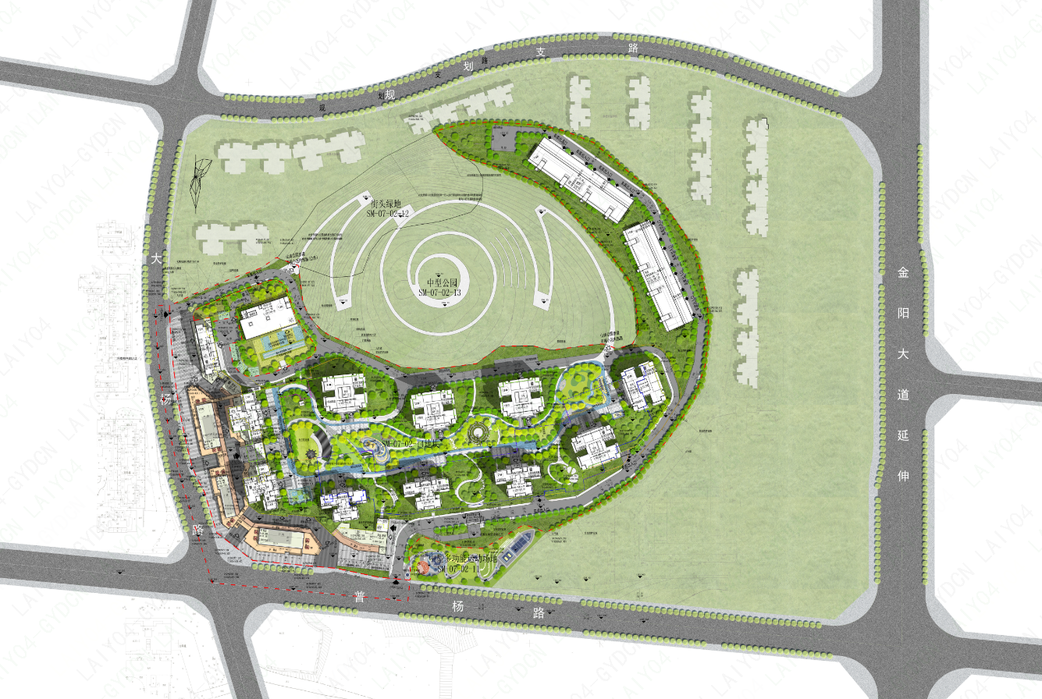

**调整前的总图**

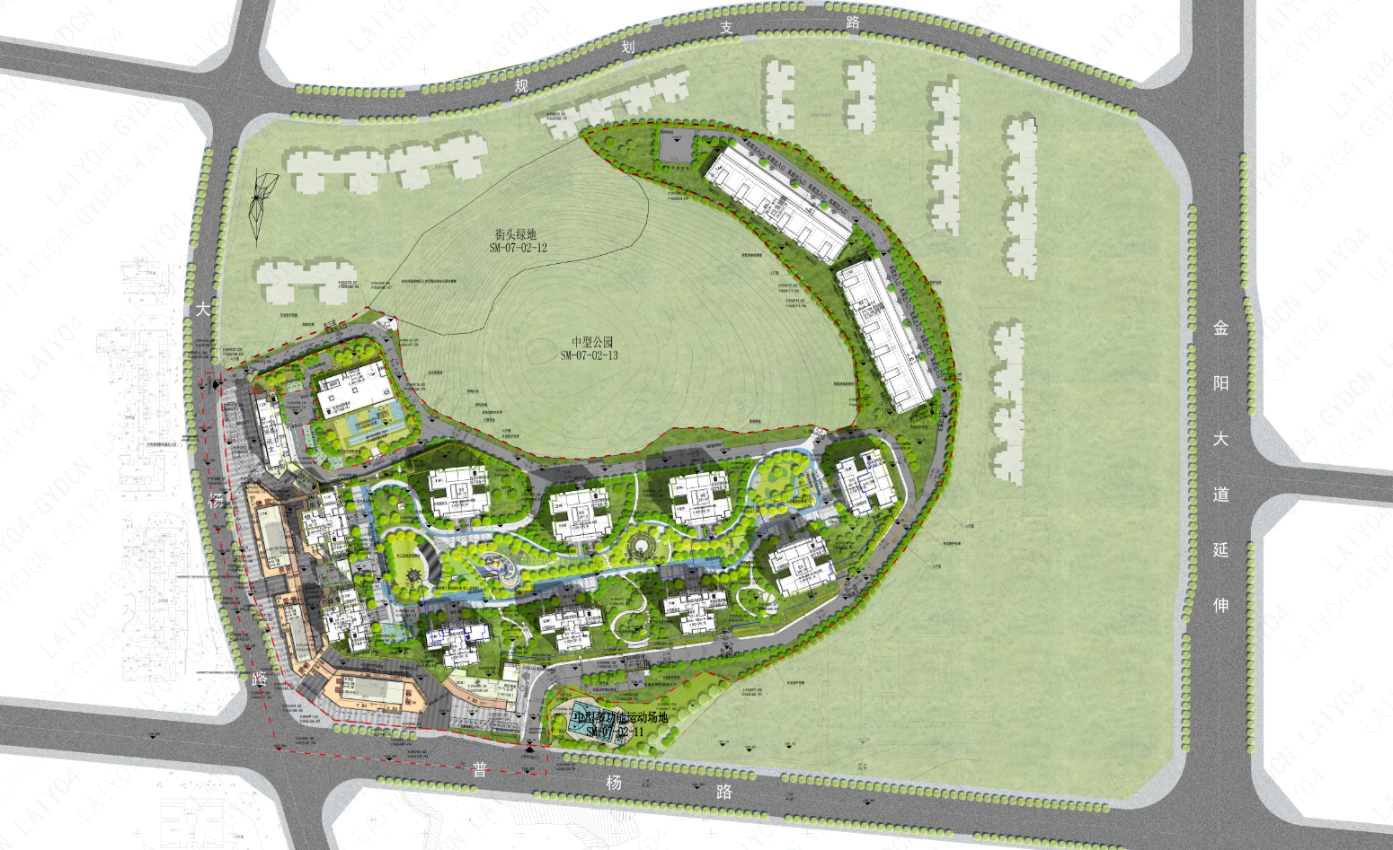 **调整前后的总图指标对比**

**调整后的总图**

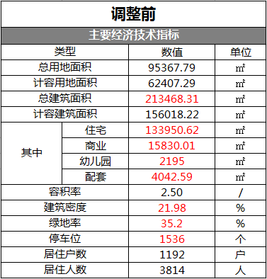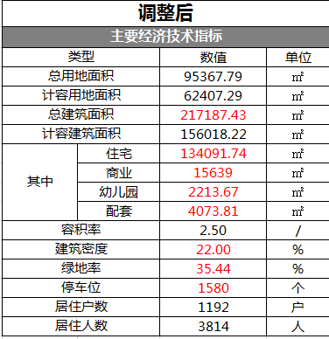

**调整前后的公建配套对比**

